ПРЕМИЯ

ИНСТИТУТА ЯДЕРНЫХ ИССЛЕДОВАНИЙ РОССИЙСКОЙ АКАДЕМИИ НАУК
ИМЕНИ АКАДЕМИКА М.А.МАРКОВА ДЛЯ МОЛОДЫХ УЧЁНЫХ
ПОЛОЖЕНИЕ
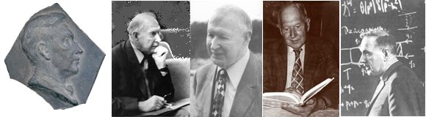
Премия ИЯИ РАН имени академика М.А.Маркова для молодых учёных учреждена Институтом ядерных исследований для стимулирования научной работы молодых учёных и их активному участию в фундаментальных и прикладных исследованиях по программе Института.
Премия присуждается молодому* сотруднику Института (либо группе сотрудников) за значительный вклад в фундаментальную физику и развитие исследований по основным направлениям научной программы Института.
Решение о присуждении Премии принимается ко дню рождения академика М.А.Маркова (13 мая) Учёным советом Института по рекомендации экспертной комиссии и оформляется приказом директора Института.
Лауреату Премии вручается диплом о присуждении Премии.
На премию им.М.А.Маркова выдвигаются индивидуально сотрудники Института, либо группы (не более трёх) сотрудников Института, а также других российских и зарубежных научных центров.
Право выдвижения кандидатур для рассмотрения экспертной комиссией принадлежит членам РАН, а также учёным советам или научно-техническим советам подразделений Института.
В экспертную комиссию подаётся мотивированное представление кандидата на премию, включающее, в соответствии с настоящим положением, описание конкретного вклада кандидата в фундаментальную физику и развитие исследований по основным направлениям научной программы Института.
Срок подачи представления в экспертную комиссию - ежегодно с 1 января по 1 марта включительно.
Состав экспертной комиссии утверждается приказом директора Института.
Размер Премии для молодых учёных определяется ежегодно с учётом размеров Премии ИЯИ РАН имени академика М.А.Маркова.

Директор ИЯИ РАН
академик В.А.Матвеев
Февраль 2007 года

*Возраст на момент присвоения Премии (13 мая) не должен превышать 35 лет

WWW.INR.RU 2001 © webmasters

